
Об утверждении регламентов государственных услуг в области охраны окружающей среды
Утративший силу
Постановление акимата города Астаны от 8 августа 2016 года № 205-1418. Зарегистрировано Департаментом юстиции города Астаны 9 сентября 2016 года № 1055. Утратило силу постановлением акимата города Нур-Султана от 25 июня 2020 года № 205-1283.
Сноска. Утратило силу постановлением акимата города Нур-Султана от 25.06.2020 № 205-1283 (вводится в действие со дня его первого официального опубликования).
В соответствии с законами Республики Казахстан от 23 января 2001 года "О местном государственном управлении и самоуправлении в Республике Казахстан", от 15 апреля 2013 года "О государственных услугах", акимат города Астаны ПОСТАНОВЛЯЕТ:
1. Утвердить:
1) Регламент государственной услуги "Выдача разрешений на эмиссии в окружающую среду для объектов II, III и IV категорий" согласно приложению 1;
2) Регламент государственной услуги "Выдача заключений государственной экологической экспертизы для объектов II, III и IV категорий" согласно приложению 2.
2. Возложить на руководителя Государственного учреждения "Управление природных ресурсов и регулирования природопользования города Астаны" опубликование настоящего постановления после государственной регистрации в органах юстиции в официальных и периодических печатных изданиях, а также на интернет-ресурсе, определяемом Правительством Республики Казахстан, и на интернет-ресурсе акимата города Астаны.
3. Признать утратившим силу постановление акимата города Астаны от 22 января 2015 года № 205-106 "Об утверждении регламентов государственных услуг в области охраны окружающей среды" (зарегистрировано в Реестре государственной регистрации нормативных правовых актов за № 881, опубликовано в газетах "Астана ақшамы" от 3 марта 2015 года № 24 (3229) и "Вечерняя Астана" от 3 марта 2015 года № 24 (3247).
4. Контроль за исполнением настоящего постановления возложить на заместителя акима города Астаны Айтмухаметова К.К.
5. Настоящее постановление вступает в силу со дня государственной регистрации в органах юстиции и вводится в действие по истечении десяти календарных дней после дня его первого официального опубликования.
Аким города Астаны | А. Исекешев

Приложение 1
к постановлению акимата
города Астаны
от 08 августа 2016 года
№ 205-1418
Регламент государственной услуги "Выдача разрешений на эмиссии
в окружающую среду для объектов II, III и IV категорий"
1. Общие положения
1. Государственная услуга "Выдача разрешений на эмиссии в окружающую среду для объектов II, III и IV категории" (далее – государственная услуга) оказывается Государственным учреждением "Управление природных ресурсов и регулирования природопользования города Астаны" (далее – услугодатель) в соответствии со стандартом государственной услуги "Выдача разрешений на эмиссии в окружающую среду для объектов II, III и IV категорий", утвержденным приказом Министра энергетики Республики Казахстан от 23 апреля 2015 года №301 "Об утверждении стандартов государственных услуг в области охраны окружающей среды" (зарегистрировано в государственном реестре нормативных правовых актов Республики Казахстан № 13367) (далее – Стандарт).
Прием заявлений и выдача результата оказания государственной услуги осуществляются через:
1) канцелярию услугодателя;
2) некоммерческое акционерное общество "Государственная корпорация "Правительство для граждан" (далее – Государственная корпорация);
3) веб-портал "электронного правительства" www.egov.kz (далее – портал).
2. Форма оказания государственной услуги: электронная (частично автоматизированная) и (или) бумажная.
3. Результат оказания государственной услуги – разрешение, переоформление разрешения на эмиссии в окружающую среду для объектов II, III, IV категорий либо мотивированный ответ об отказе в оказании государственной услуги в случаях и по основаниям, предусмотренным пунктом 10 настоящего стандарта государственной услуг.
Форма представления результата оказания государственной услуги электронная.
В случае обращения услугополучателя за результатом оказания государственной услуги на бумажном носителе, результат оказания государственной услуги оформляется в электронной форме, распечатывается и заверяется печатью и подписью уполномоченного лица услугодателя.
На портале результат оказания государственной услуги направляется в "личный кабинет" услугополучателя в форме электронного документа, подписанного электронной цифровой подписью (далее – ЭЦП) уполномоченного лица услугодателя.
2. Описание порядка действий структурных подразделений
(работников) услугодателя в процессе оказания государственной
услуги
4. Основанием для начала процедуры (действия) по оказанию государственной услуги при обращении услугополучателя к услугодателю является:
заявка на получение разрешения на эмиссии в окружающую среду по форме, согласно приложениям 1, 2, 3 к Стандарту на бумажном носителе;
при обращении в Государственную корпорацию или на портал – в форме электронного документа заявка на получение разрешения на эмиссии в окружающую среду по форме, согласно приложениям 1, 2, 3 к Стандарту, удостоверенного ЭЦП работника Государственной корпорации.
5. Содержание каждой процедуры (действия), входящей в состав процесса оказания государственной услуги, длительность его выполнения:
1) первая процедура (действие) – сотрудник канцелярии услугодателя с момента подачи услугополучателем перечня документов, указанных в пункте 9 Стандарта, осуществляет прием и их регистрацию – 15 (пятнадцать) минут;
2) вторая процедура (действие) – руководитель услугодателя ознакамливается с документами услугополучателя и направляет руководителю отдела услугодателя на рассмотрение – 15 (пятнадцать) минут;
3) третья процедура (действие) – руководитель отдела услугодателя рассматривает документы услугополучателя и определяет ответственного исполнителя услугодателя – 20 (двадцать) минут;
4) четвертая процедура (действие) – ответственный исполнитель услугодателя рассматривает документы услугополучателя, подготавливает разрешение на эмиссии в окружающую среду для объектов II категории – 28 (двадцать восемь) календарных дней, для III категории – 8 (восемь) рабочих дней и для IV категории – 3 (три) рабочих дня, переоформление разрешения на эмиссии в окружающую среду для объектов II, III и IV категорий – 28 (двадцать восемь) календарных дней, мотивированный ответ об отказе в дальнейшем рассмотрении заявления услугополучателя для объектов II категории – 13 (тринадцать) календарных дней, для III категории – 3 (три) календарных дня;
5) пятая процедура (действие) – руководитель отдела услугодателя согласовывает разрешение, переоформление разрешения на эмиссии в окружающую среду для объектов II, III и IV категорий либо мотивированный ответ об отказе в дальнейшем рассмотрении заявления услугополучателя и передает руководителю услугодателя для подписания – 30 (тридцать) минут;
6) шестая процедура (действие) – руководитель услугодателя подписывает разрешение, переоформление разрешения на эмиссии в окружающую среду для объектов II, III и IV категорий либо мотивированный ответ об отказе в дальнейшем рассмотрении заявления услугополучателя – 15 (пятнадцать) минут;
7) седьмая процедура (действие) – сотрудник канцелярии услугодателя регистрирует разрешение, переоформление разрешения на эмиссии в окружающую среду для объектов II, III и IV категорий либо мотивированный ответ об отказе в дальнейшем рассмотрении заявления услугополучателя и выдает результат оказания государственной услуги услугополучателю (либо его представителю по доверенности) – 15 (пятнадцать) минут.
6. Результаты процедуры (действия) по оказанию государственной услуги, которые служат основанием для начала выполнения следующей процедуры (действия):
1) Результат первой процедуры (действия) – направление зарегистрированных документов услугополучателя на резолюцию руководителю услугодателя;
2) Результат второй процедуры (действия) – направление документов услугополучателя руководителю отдела услугодателя для определения ответственного исполнителя услугодателя;
3) Результат третьей процедуры (действия) – направление документов ответственному исполнителю услугодателя для оформления разрешения на эмиссии в окружающую среду для объектов II, III и IV категорий либо мотивированного ответа об отказе в дальнейшем рассмотрении заявления услугополучателя;
4) Результат четвертой процедуры (действия) – направление оформленного разрешения на эмиссии в окружающую среду для объектов II, III и IV категорий либо мотивированного ответа об отказе в дальнейшем рассмотрении заявления услугополучателя на согласование решения руководителю отдела услугодателя;
5) Результат пятой процедуры (действия) – направление согласованного разрешения на эмиссии в окружающую среду для объектов II, III и IV категорий либо мотивированного ответа об отказе в дальнейшем рассмотрении заявления услугополучателя руководителю услугодателя на подписание;
6) Результат шестой процедуры (действия) – направление подписанного разрешения на эмиссии в окружающую среду для объектов II, III и IV категорий либо мотивированного ответа об отказе в дальнейшем рассмотрении заявления услугополучателя сотруднику канцелярии услугодателя на регистрацию;
7) Результат седьмой процедуры (действия) – выдача услугополучателю зарегистрированного разрешения на эмиссии в окружающую среду для объектов II, III и IV категорий либо мотивированного ответа об отказе в дальнейшем рассмотрении заявления услугополучателя.
3. Описание порядка взаимодействия структурных подразделений
(работников) услугодателя в процессе оказания государственной
услуги
7. Перечень структурных подразделений (работников) услугодателя, которые участвуют в процессе оказания государственной услуги:
1) сотрудник канцелярии услугодателя;
2) руководитель услугодателя;
3) руководитель отдела услугодателя;
4) ответственный исполнитель услугодателя.
8. Описание последовательности процедур (действий) между структурными подразделениями (работниками) с указанием длительности каждой процедуры (действия):
1) осуществление приема и регистрации сотрудником канцелярии услугодателя документов услугополучателя, предусмотренных пунктом 9 Стандарта, в журнале регистрации входящей корреспонденции с указанием входящего номера и даты приема. Длительность выполнения – 15 (пятнадцать) минут;
2) рассмотрение руководителем услугодателя документов услугополучателя и передача руководителю отдела услугодателя на рассмотрение. Длительность выполнения – 15 (пятнадцать) минут;
3) рассмотрение руководителем отдела услугодателя документов услугополучателя и передача ответственному исполнителю отдела услугодателя на исполнение. Длительность выполнения – 20 (двадцать) минут;
4) рассмотрение ответственным исполнителем услугодателя документов услугополучателя, оформление разрешение на эмиссии в окружающую среду для объектов разрешение на эмиссии в окружающую среду для объектов II категории – 28 (двадцать восемь) календарных дней, для III категории – 8 (восемь) рабочих дней и для IV категории – 3 (три) рабочих дня, переоформление разрешения на эмиссии в окружающую среду для объектов II, III и IV категорий – 28 (двадцать восемь) календарных дней, мотивированный ответ об отказе в дальнейшем рассмотрении заявления услугополучателя – для объектов II категории – не более 13 (тринадцати) календарных дней, для III категории – 3 (три) рабочих дня;
5) согласование решения руководителем отдела услугодателя разрешения на эмиссии в окружающую среду для объектов II, III и IV категорий либо мотивированный ответ об отказе в дальнейшем рассмотрении заявления услугополучателя. Длительность выполнения – 30 (тридцать) минут;
6) подписание руководителем услугодателя разрешения на эмиссии в окружающую среду для объектов II, III и IV категорий либо мотивированный ответ об отказе в дальнейшем рассмотрении заявления услугополучателя. Длительность выполнения – 15 (пятнадцать) минут;
7) выдача сотрудником канцелярии услугодателя разрешения на эмиссии в окружающую среду для объектов II, III и IV категорий. Длительность выполнения – 15 (пятнадцать) минут.
Описание последовательности процедур (действий) между структурными подразделениями (работниками) услугодателя с указанием длительности каждой процедуры (действия) сопровождается блок-схемой согласно приложению 1 к настоящему Регламенту.
4. Описание порядка взаимодействия с Государственной
корпорацией "Правительство для граждан" и (или) иными
услугодателями, а также порядка использования информационных
систем в процессе оказания государственной услуги
9. Описание порядка обращения в Государственную корпорацию "Правительство для граждан" и (или) к иным услугодателям, длительность обработки запроса услугополучателя:
1) процесс 1 – ввод сотрудником услугодателя логина и пароля (процесс авторизации) в автоматизированное рабочее место Государственной базы данных "Е-лицензирование" (далее – АРМ ГБД "Е-лицензирование") для оказания государственной услуги – в течение 1 (одной) минуты;
2) условие 1 – проверка в АРМ ГБД "Е-лицензирование" подлинности данных о зарегистрированном сотруднике услугодателя через логин и пароль – в течение 1 (одной) минуты;
3) процесс 2 – формирование в АРМ ГБД "Е-лицензирование" сообщения об отказе в авторизации в связи с имеющимися нарушениями в данных сотрудника услугодателя – в течение 2 (двух) минут;
4) процесс 3 – выбор услугополучателем государственной услуги, указанной в настоящем Регламенте, вывод на экран формы запроса для оказания государственной услуги и ввод сотрудником услугодателя данных услугополучателя – в течение 2 (двух) минут;
5) процесс 4 – направление запроса через шлюз "электронного правительства" (далее – ШЭП) в Государственную базу данных "Физические лица"/Государственную базу данных "Юридические лица" (далее – ГБД ФЛ/ГБД ЮЛ) о данных услугополучателя, а также в Единую нотариальную информационную систему (далее – ЕНИС) о данных доверенности представителя услугополучателя – в течение 2 (двух) минут;
6) условие 2 – проверка наличия данных услугополучателя в ГБД ФЛ/ГБД ЮЛ – в течение 1 (одной) минуты;
7) процесс 5 – формирование сообщения о невозможности получения данных в связи с отсутствием данных услугополучателя в ГБД ФЛ/ГБД ЮЛ – в течение 2 (двух) минут;
8) процесс 6 – заполнение формы запроса в части отметки о наличии документов в бумажной форме и сканирование сотрудником услугодателя необходимых документов, представленных услугополучателем, и прикрепление их к форме запроса – в течение 10 (десяти) минут;
9) процесс 7 – регистрация запроса в АРМ ГБД "Е-лицензирование" и обработка государственной услуги в АРМ ГБД "Е-лицензирование" – в течение 1 (одной) минуты;
10) условие 3 – проверка услугодателем соответствия услугополучателя квалификационным требованиям и основаниям для выдачи разрешения – в течение 5 (пяти) минут;
11) процесс 8 – формирование сообщения об отказе в запрашиваемой государственной услуге в связи с имеющимися нарушениями в данных услугополучателя в АРМ ГБД "Е-лицензирование" – в течение 3 (трех) минут;
12) процесс 9 – получение услугополучателем результата оказания государственной услуги (разрешения на эмиссии в окружающую среду для объектов II, III и IV категории), сформированного в АРМ ГБД "Е-лицензирование". Электронный документ формируется с использованием ЭЦП уполномоченного лица услугодателя – в течение 1 (одной) минуты.
10. Функциональные взаимодействия информационных систем, задействованных при оказании государственной услуги через услугодателя, приведены в диаграмме согласно приложению 2 к настоящему Регламенту.
11. Описание процесса получения результата оказания государтсвенной услуги через Государственную корпорацию "Правительство для граждан", его длительность:
1) процесс 1 – ввод оператором Государственной корпорации в автоматизированное рабочее место интегрированной информационной системы Государственной корпорации (далее –АРМ ИИС ГК) логина и пароля (процесс авторизации) для оказании государственной услуги – в течение 1 (одной) минуты;
2) процесс 2 – выбор оператором Государственной корпорации государственной услуги, указанной в настоящем Регламенте, вывод на экран формы запроса для оказания государственной услуги и ввод оператором Государственной корпорации данных услугополучателя – в течение 2 (двух) минут;
3) процесс 3 – направление запроса через ШЭП в ГБД ФЛ/ГБД ЮЛ о данных услугополучателя, а также в ЕНИС – в течение 2 (двух) минут;
4) условие 1 – проверка наличия данных услугополучателя в ГБД ФЛ/ГБД ЮЛ, данных доверенности в ЕНИС – в течение 1 (одной) минуты;
5) процесс 4 – формирование сообщения о невозможности получения данных в связи с отсутствием данных услугополучателя в ГБД ФЛ/ГБД ЮЛ, данных доверенности в ЕНИС – в течение 2 (двух) минут;
6) процесс 5 – заполнение оператором Государственной корпорации формы запроса в части отметки о наличии документов в бумажной форме и сканирование документов, представленных услугополучателем, прикрепление их к форме запроса, удостоверение посредством ЭЦП заполненной формы (введенных данных) запроса на оказание государственной услуги – в течение 10 (десяти) минут;
7) процесс 6 – направление электронного документа (запроса услугополучателя), удостоверенного (подписанного) ЭЦП оператора Государственной корпорации, через ШЭП в АРМ ГБД "Е-лицензирование" – в течение 2 (двух) минут;
8) процесс 7 – регистрация электронного документа в АРМ ГБД "Е-лицензирование" – в течение 1 (одной) минуты;
9) условие 2 – проверка услугодателем соответствия услугополучателя квалификационным требованиям и основаниям для выдачи разрешения – в течение 5 (пяти) минут;
10) процесс 8 – формирование сообщения об отказе в запрашиваемой государственной услуге в связи с имеющимися нарушениями в данных услугополучателя в АРМ ГБД "Е-лицензирование" – в течение 3 (трех) минут;
11) процесс 9 – получение услугополучателем через оператора Государственной корпорации результата оказания государственной услуги (разрешения на эмиссии в окружающую среду для объектов II, III, IV категорий), сформированного в АРМ ГБД "Е-лицензирование" – в течение 1 (одной) минуты.
12. Функциональные взаимодействия информационных систем, задействованных при оказании государственной услуги через Государственную корпорацию "Правительство для граждан" приведены в диаграмме согласно приложению 3 к настоящему Регламенту.
Работник Государственной корпорации "Правительство для граждан" получает письменное согласие услугополучателя (либо его представителя по доверенности) на использование сведений, составляющих охраняемую законом тайну, содержащихся в информационных системах, при оказании государственной услуги, и если иное не предусмотрено законодательством Республики Казахстан.
В случае представления услугополучателем неполного пакета документов согласно перечню, предусмотренному в пункте 9 Стандарта, работник Государственной корпорации отказывает в приеме заявления и выдает расписку по форме согласно приложению 4 к Стандарту.
13. Описание порядка обращения и последовательности процедур (действий) услугодателя и услугополучателя при оказании государственной услуги через веб-портал "электронного правительства":
1) услугополучатель проводит регистрацию на портале с помощью своего регистрационного свидетельства ЭЦП, которое хранится в интернет-браузере компьютера услугополучателя (для незарегистрированных услугополучателей на портале), индивидуального идентификационного номера (далее – ИИН) и бизнес-идентификационного номера (далее – БИН);
2) процесс 1 – прикрепление в интернет-браузер компьютера услугополучателя регистрационного свидетельства ЭЦП, процесс ввода услугополучателем пароля (процесс авторизации) на портале для получения государственной услуги;
3) условие 1 – проверка на портале подлинности данных о зарегистрированном услугополучателе через логин (ИИН/БИН) и пароль;
4) процесс 2 – формирование порталом сообщения об отказе в авторизации в связи с имеющимися нарушениями в данных услугополучателя;
5) процесс 3 – выбор услугополучателем государственной услуги, указанной в настоящем Регламенте, вывод на экран формы запроса для оказания государственной услуги и заполнение услугополучателем формы (ввод данных) с учетом ее структуры и форматных требований, с прикреплением к форме запроса необходимых документов в электронном виде;
6) процесс 4 – выбор услугополучателем регистрационного свидетельства ЭЦП для удостоверения подписания запроса;
7) условие 2 – проверка на портале срока действия регистрационного свидетельства ЭЦП и отсутствия в списке отозванных (аннулированных) регистрационных свидетельств, а также соответствия идентификационных данных между ИИН/БИН, указанных в запросе, и ИИН/БИН, указанных в регистрационном свидетельстве ЭЦП;
8) процесс 5 – формирование сообщения об отказе в запрашиваемой государственной услуге в связи с неподтверждением подлинности ЭЦП услугополучателя;
9) процесс 6 – удостоверение (подписание) посредством ЭЦП услугополучателя заполненной формы (введенных данных) запроса на оказание государственной услуги;
10) процесс 7 – регистрация электронного документа (запроса услугополучателя) на портале и обработка запроса в АРМ ГБД "Е-лицензирование";
11) условие 3 – проверка услугодателем соответствия услугополучателя квалификационным требованиям и основаниям для выдачи разрешения;
12) процесс 8 – формирование сообщения об отказе в запрашиваемой государственной услуге в связи с имеющимися нарушениями в данных услугополучателя в АРМ ГБД "Е-лицензирование";
13) процесс 9 – получение услугополучателем результата оказания государственной услуги (разрешения на эмиссии в окружающую среду для объектов II, III и IV категорий), сформированного на портале. Результат оказания государственной услуги направляется услугополучателю в "личный кабинет" в форме электронного документа, удостоверенного ЭЦП уполномоченного лица услугодателя.
14. Функциональные взаимодействия информационных систем, задействованных при оказании государственной услуги через веб-портал "электронного правительства", приведены в приложении 4 к настоящему Регламенту.
15. Подробное описание последовательности процедур (действий), взаимодействий структурных подразделений (работников) услугодателя в процессе оказания государственной услуги отражается в справочнике бизнес-процессов оказания государственной услуги согласно приложению 5 к настоящему Регламенту.
Справочник бизнес-процессов оказания государственной услуги размещается на интернет - ресурсе услугодателя.
Приложение 1
к Регламенту государственной услуги
"Выдача разрешения на эмиссии в
окружающую среду для объектов
II, III и IV категорий"
Блок-схема описания последовательности процедур (действий),
между структурными подразделениями (работниками) услугодателя с
указанием длительности каждой процедуры (действия)
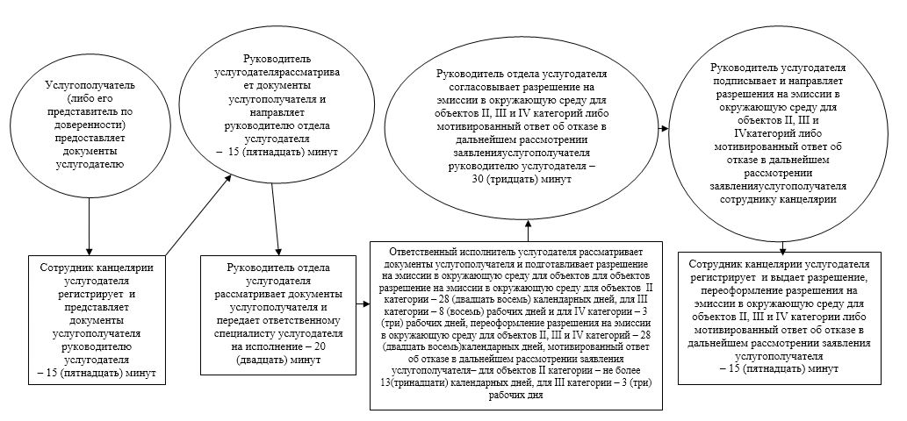

Приложение 2
к Регламенту государственной услуги
"Выдача разрешения на эмиссии в
окружающую среду для объектов
II, III и IV категорий"
Диаграмма функционального взаимодействия информационных систем,
задействованных при оказании государственной услуги через
услугодателя
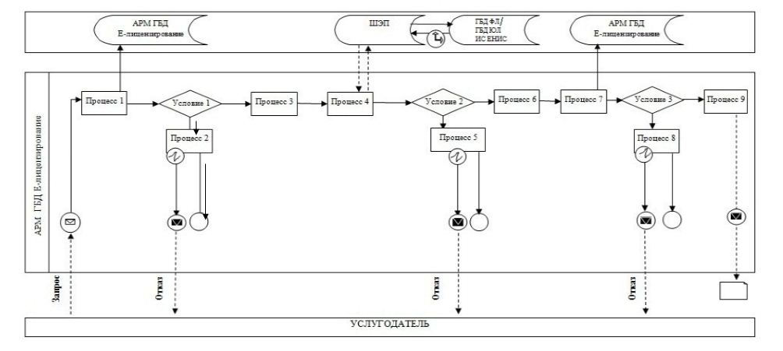

Приложение 3
к Регламенту государственной услуги
"Выдача разрешения на эмиссии в
окружающую среду для объектов
II, III и IV категории"
Диаграмма функционального взаимодействия информационных систем,
задействованных при оказании государственной услуги через
Государственную корпорацию
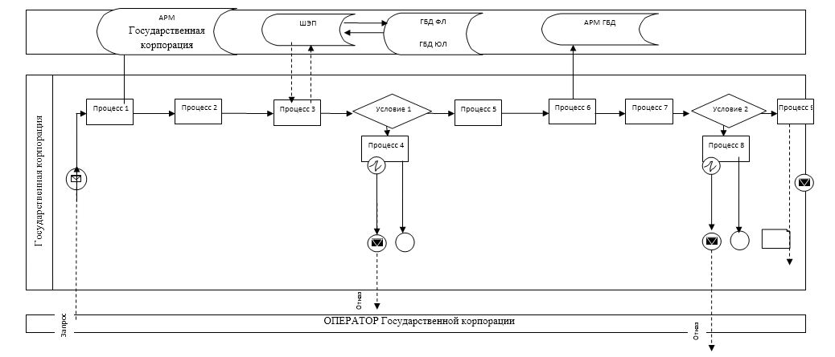

Приложение 4
к Регламенту государственной услуги
"Выдача разрешения на эмиссии в
окружающую среду для объектов
II, III и IV категорий"
Диаграмма функционального взаимодействия информационных систем,
задействованных при оказании государственной услуги через
портал
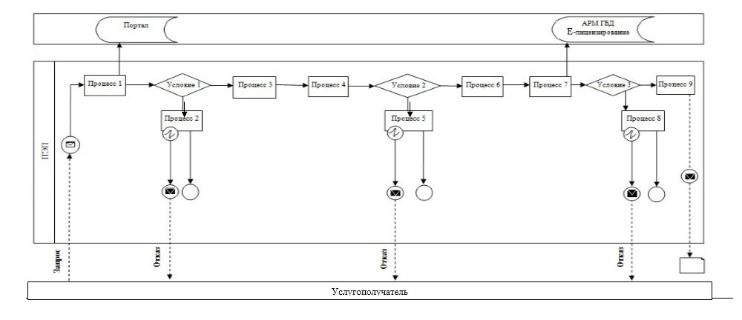

Условные обозначения:
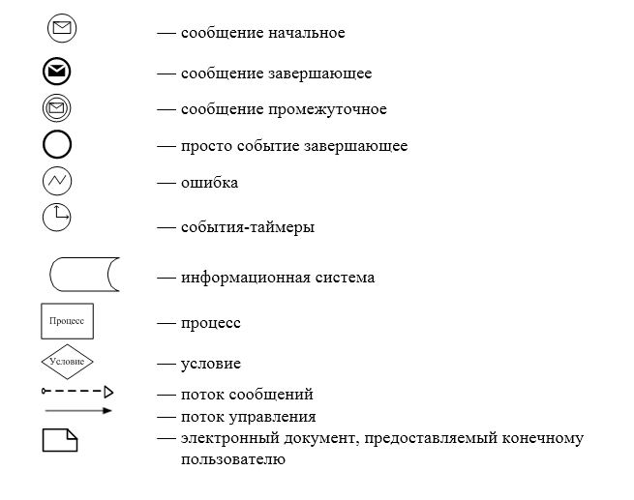

Приложение 5
к Регламенту государственной
услуги "Выдача разрешения на
эмиссии в окружающую среду для
объектов II, III и IV категорий"
Справочник бизнес-процессов оказания государственной услуги
"Выдача разрешений на эмиссии в окружающую среду для
объектов II, III и IV категорий"
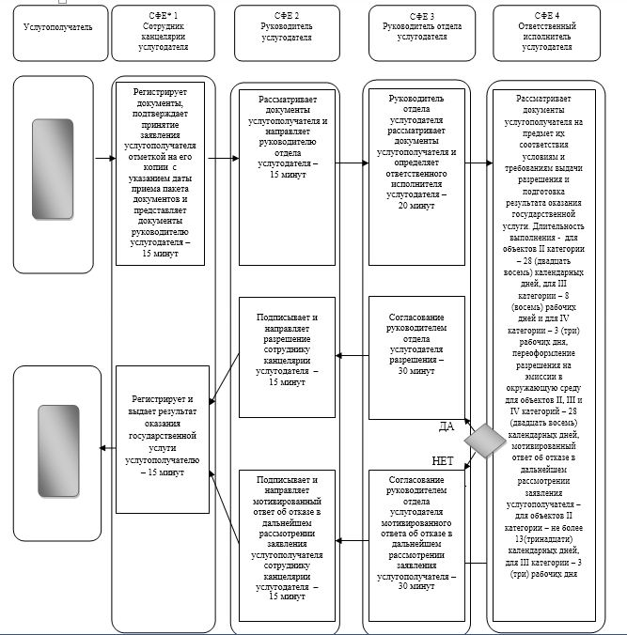

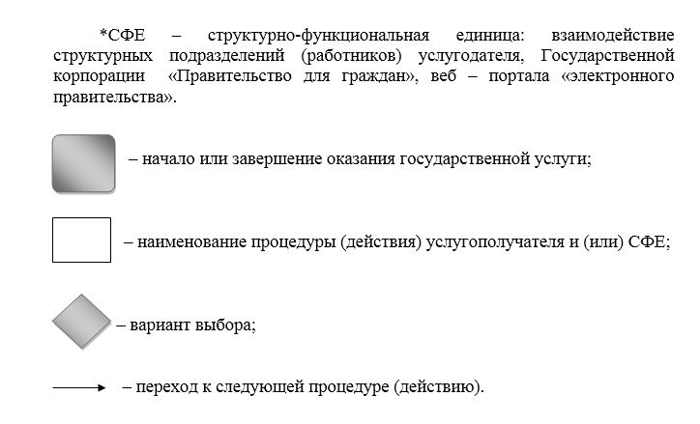

Приложение 2
к постановлению акимата
города Астаны
от 08 августа 2016 года
№ 205-1418
Регламент государственной услуги "Выдача заключений
государственной экологической экспертизы для объектов II, III и
IV категорий"
1. Общие положения
1. Государственная услуга "Выдача заключений государственной экологической экспертизы для объектов II, III и IV категорий" (далее – государственная услуга) оказывается Государственным учреждением "Управление природных ресурсов и регулирования природопользования города Астаны" (далее – услугодатель) в соответствии со стандартом государственной услуги "Выдача заключений государственной экологической экспертизы для объектов II, III и IV категорий", утвержденным приказом Министра энергетики Республики Казахстан от 23 апреля 2015 года № 301 "Об утверждении стандартов государственных услуг в области охраны окружающей среды" (зарегистрировано в государственном реестре нормативных правовых актов Республики Казахстан № 13367) (далее – Стандарт).
Прием заявлений и выдача результата оказания государственной услуги осуществляются через:
1) канцелярию услугодателя;
2) некоммерческое акционерное общество "Государственная корпорация "Правительство для граждан" (далее – Государственная корпорация);
3) веб-портал "электронного правительства" www.egov.kz (далее – портал).
2. Форма оказания государственной услуги: электронная (частично автоматизированная) и (или) бумажная.
3. Результат оказания государственной услуги – заключение государственной экологической экспертизы с выводом "согласовывается/не согласовывается" по форме, согласно приложению 1 к Стандарту.
Форма предоставления результата оказания государственной услуги: электронная.
В случае обращения услугополучателя за результатом оказания государственной услуги на бумажном носителе, результат оказания государственной услуги оформляется в электронной форме, распечатывается и заверяется печатью и подписью уполномоченного лица услугодателя.
На портале результат оказания государственной услуги направляется в "личный кабинет" услугополучателя в форме электронного документа, подписанного электронной цифровой подписью (далее – ЭЦП) уполномоченного лица услугодателя.
2. Описание порядка действий структурных подразделений
(работников) услугодателя в процессе оказания государственной
услуги
4. Основанием для начала процедуры (действия) по оказанию государственной услуги при обращении услугополучателя к услугодателю является:
заявление для получения заключения на бумажном носителе по форме согласно приложению 2 к Стандарту;
при обращении в Государственную корпорацию или веб-портал – запрос для получения заключения по форме согласно приложению 2 к Стандарту в форме электронного документа, удостоверенного ЭЦП работника Государственной корпорации.
5. Содержание каждой процедуры (действия), входящей в состав процесса оказания государственной услуги, длительность их выполнения:
1) первая процедура (действие) – сотрудник канцелярии услугодателя с момента подачи услугополучателем перечня документов, указанных в пункте 9 Стандарта, осуществляет прием и их регистрацию – 15 (пятнадцать) минут;
2) вторая процедура (действие) – руководитель услугодателя ознакамливается с документами услугополучателя и направляет руководителю отдела услугодателя на рассмотрение – 15 (пятнадцать) минут;
3) третья процедура (действие) – руководитель отдела услугодателя рассматривает документы услугополучателя и определяет ответственного исполнителя услугодателя – 20 (двадцать) минут;
4) четвертая процедура (действие) – ответственный исполнитель услугодателя рассматривает документы услугополучателя, подготавливает заключение государственной экологической экспертизы – 28 (двадцать восемь) календарных дней для объектов II категории; – 8 (восемь) рабочих дней для объектов III и IV категорий, выдача повторного заключения государственной экологической экспертизы – 8 (восемь) рабочих дней для объектов II категории; 3 (три) рабочих дня – для объектов III и IV категорий; предварительная экспертиза – 2 (два) рабочих дня;
5) пятая процедура (действие) – руководитель отдела услугодателя подписывает заключение государственной экологической экспертизы для объектов II, III и IV категории с выводом "согласовывается/не согласовывается" – 30 (тридцать) минут;
6) шестая процедура (действие) – сотрудник канцелярии услугодателя регистрирует заключение государственной экологической экспертизы для объектов II, III и IV категорий с выводом "согласовывается/не согласовывается" и выдает результат оказания государственной услуги услугополучателю (либо его представителю по доверенности) – 15 (пятнадцать) минут.
6. Результаты процедуры (действия) по оказанию государственной услуги, который служит основанием для начала выполнения следующей процедуры (действия):
1) Результат первой процедуры (действия) – направление зарегистрированных документов услугополучателя на резолюцию руководителю услугодателя;
2) Результат второй процедуры (действия) – направление документов руководителю отдела услугодателя для определения ответственного исполнителя услугодателя;
3) Результат третьей процедуры (действия) – направление документов ответственному исполнителю услугодателя для оформления заключения государственной экологической экспертизы для объектов II, III и IV категорий;
4) Результат четвертой процедуры (действия) – направление оформленного заключения государственной экологической экспертизы для объектов II, III и IV категорий руководителю отдела услугодателя на подписание;
5) Результат пятой процедуры (действия) – направление подписанного заключения государственной экологической экспертизы для объектов II, III и IV категорий сотруднику канцелярии услугодателя на регистрацию;
6) Результат шестой процедуры (действия) – выдача услугополучателю зарегистрированного заключения государственной экологической экспертизы для объектов II, III и IV категорий.
3. Описание порядка взаимодействия структурных подразделений
(работников) услугодателя в процессе оказания государственной
услуги
7. Перечень структурных подразделений (работников) услугодателя, которые участвуют в процессе оказания государственной услуги:
1) сотрудник канцелярии услугодателя;
2) руководитель услугодателя;
3) руководитель отдела услугодателя;
4) ответственный исполнитель услугодателя.
8. Описание последовательности процедур (действий) между структурными подразделениями (работниками) с указанием длительности каждой процедуры (действия):
1) осуществление приема и регистрации сотрудником канцелярии услугодателя документов услугополучателя, предусмотренных пунктом 9 Стандарта, в журнале регистрации входящей корреспонденции с указанием входящего номера и даты приема. Длительность выполнения – 15 (пятнадцать) минут;
2) рассмотрение руководителем услугодателя документов услугополучателя и передача руководителю отдела услугодателя на рассмотрение. Длительность выполнения – 15 (пятнадцать) минут;
3) рассмотрение руководителем отдела услугодателя документов услугополучателя и передача ответственному исполнителю отдела услугодателя на исполнение. Длительность выполнения – 20 (двадцать) минут;
4) рассмотрение ответственным исполнителем услугодателя документов услугополучателя, оформление заключения государственной экологической экспертизы в бумажном и/или электронном виде. Длительность выполнения –28 (двадцать восемь) календарных дней для объектов II категории, 8 (восемь) рабочих дней – для объектов III и IV категорий, при выдаче повторного заключения государственной экологической экспертизы 8 (восемь) рабочих дней – для объектов II категории, 3 (три) рабочих дня – для объектов III и IV категорий; при предварительной экспертизе – 2 (два) рабочих дня;
5) проверка и подписание руководителем отдела услугодателя заключения государственной экологической экспертизы. Длительность выполнения – 30 (тридцать) минут;
6) выдача сотрудником канцелярии услугодателя заключения государственной экологической экспертизы. Длительность выполнения – 15 (пятнадцать) минут.
Описание последовательности процедур (действий) между структурными подразделениями (работниками) услугодателя с указанием длительности каждой процедуры (действия) сопровождается блок-схемой согласно приложению 1 к настоящему Регламенту.
4. Описание порядка взаимодействия с Государственной
корпорацией "Правительство для граждан" и (или) иными
услугодателями, а также порядка использования информационных
систем в процессе оказания государственной услуги
9. Описание порядка обращения в Государственную корпорацию "Правительство для граждан" и (или) к иным услугодателям, длительность обработки запроса услугополучателя:
1) процесс 1 – ввод сотрудником услугодателя логина и пароля (процесс авторизации) в автоматизированное рабочее место Государственной базы данных "Е-лицензирование" (далее – АРМ ГБД "Е-лицензирование") для оказания государственной услуги – в течение 1 (одной) минуты;
2) условие 1 – проверка в АРМ ГБД "Е-лицензирование" подлинности данных о зарегистрированном сотруднике услугодателя через логин и пароль – в течение 1 (одной) минуты;
3) процесс 2 – формирование в АРМ ГБД "Е-лицензирование" сообщения об отказе в авторизации в связи с имеющимися нарушениями в данных сотрудника услугодателя – в течение 2 (двух) минут;
4) процесс 3 – выбор сотрудником услугодателя государственной услуги, указанной в настоящем Регламенте, вывод на экран формы запроса для оказания государственной услуги и ввод сотрудником услугодателя данных услугополучателя – в течение 2 (двух) минут;
5) процесс 4 – направление запроса через шлюз "электронного правительства" (далее – ШЭП) в Государственную базу данных "Физические лица"/Государственную базу данных "Юридические лица" (далее – ГБД ФЛ/ГБД ЮЛ) о данных услугополучателя, а также в Единую нотариальную информационную систему (далее – ЕНИС) о данных доверенности представителя услугополучателя – в течение 2 (двух) минут;
6) условие 2 – проверка наличия данных услугополучателя в ГБД ФЛ/ГБД ЮЛ – в течение 1 (одной) минуты;
7) процесс 5 – формирование сообщения о невозможности получения данных в связи с отсутствием данных услугополучателя в ГБД ФЛ/ГБД ЮЛ – в течение 2 (двух) минут;
8) процесс 6 – заполнение формы запроса в части отметки о наличии документов в бумажной форме и сканирование сотрудником услугодателя необходимых документов, представленных услугополучателем, и прикрепление их к форме запроса – в течение 10 (десяти) минут;
9) процесс 7 – регистрация запроса в АРМ ГБД "Е-лицензирование" и обработка государственной услуги в АРМ ГБД "Е-лицензирование" – в течение 1 (одной) минуты;
10) условие 3 – проверка услугодателем соответствия услугополучателя квалификационным требованиям и основаниям для выдачи заключения – в течение 5 (пяти) минут.
11) процесс 8 – формирование сообщения об отказе в запрашиваемой государственной услуге в связи с имеющимися нарушениями в данных услугополучателя в АРМ ГБД "Е-лицензирование" – в течение 3 (трех) минут;
12) процесс 9 – получение услугополучателем результата оказания государственной услуги (заключения государственной экологической экспертизы для объектов II, III и IV категорий), сформированного в АРМ ГБД "Е-лицензирование". Электронный документ формируется с использованием ЭЦП уполномоченного лица услугодателя – в течение 1 (одной) минуты.
10. Функциональные взаимодействия информационных систем, задействованных при оказании государственной услуги через услугодателя, приведены в диаграмме согласно приложению 2 к настоящему Регламенту.
11. Описание процесса получения результата оказания государственной услуги через Государственную корпорацию "Правительство для граждан", его длительность:
1) процесс 1 – ввод оператором Государственной корпорации в автоматизированное рабочее место интегрированной информационной системы Государственной корпорации (далее – АРМ ИИС Государственная корпорация) логина и пароля (процесс авторизации) для оказания государственной услуги – в течение 1 (одной) минуты;
2) процесс 2 – выбор оператором Государственной корпорации государственной услуги, указаннной в настоящем Регламенте, вывод на экран формы запроса для оказания государственной услуги и ввод оператором Государственной корпорации данных услугополучателя – в течение 2 (двух) минут;
3) процесс 3 – направление запроса через ШЭП в ГБД ФЛ/ГБД ЮЛ о данных услугополучателя, а также в ЕНИС – в течение 2 (двух) минут;
4) условие 1 – проверка наличия данных услугополучателя в ГБД ФЛ/ГБД ЮЛ, данных доверенности в ЕНИС – в течение 1 (одной) минуты;
5) процесс 4 – формирование сообщения о невозможности получения данных в связи с отсутствием данных услугополучателя в ГБД ФЛ/ГБД ЮЛ, данных доверенности в ЕНИС – в течение 2 (двух) минут;
6) процесс 5 – заполнение оператором Государственной корпорации формы запроса в части отметки о наличии документов в бумажной форме и сканирование документов, представленных услугополучателем, прикрепление их к форме запроса, удостоверение посредством ЭЦП заполненной формы (введенных данных) запроса на оказание государственной услуги – в течение 10 (десяти) минут;
7) процесс 6 – направление электронного документа (запроса услугополучателя), удостоверенного (подписанного) ЭЦП оператора Государственной корпорации, через ШЭП в АРМ ГБД "Е-лицензирование" – в течение 2 (двух) минут;
8) процесс 7 – регистрация электронного документа в АРМ ГБД "Е-лицензирование" – в течение 1 (одной) минуты;
9) условие 2 – проверка услугодателем соответствия услугополучателя квалификационным требованиям и основаниям для выдачи заключения – в течение 5 (пяти) минут;
10) процесс 8 – формирование сообщения об отказе в запрашиваемой государственной услуге в связи с имеющимися нарушениями в данных услугополучателя в АРМ ГБД "Е-лицензирование" – в течение 3 (трех) минут;
11) процесс 9 – получение услугополучателем через оператора Государственной корпорации результата оказания государственной услуги (заключение государственной экологической экспертизы для объектов II, III и IV категорий), сформированного в АРМ ГБД "Е-лицензирование" – в течение 1 (одной) минуты.
12. Функциональные взаимодействия информационных систем, задействованных при оказании государственной услуги через Государственную корпорацию приведены в приложении 3 к настоящему Регламенту.
Работник Государственной корпорации "Правительство для граждан" получает письменное согласие услугополучателя (либо его представителя по доверенности) на использование сведений, составляющих охраняемую законом тайну, содержащихся в информационных системах, при оказании государственной услуги, и если иное не предусмотрено законодательством Республики Казахстан.
В случае представления услугополучателем неполного пакета документов согласно перечню, предусмотренному в пункте 9 Стандарта, работник Государственной корпорации отказывает в приеме заявления и выдает расписку по форме согласно приложению 3 к Стандарту.
13. Описание порядка обращения и последовательности процедур (действий) услугодателя и услугополучателя при оказании государственной услуги через веб-портал "электронного правительства":
1) услугополучатель проводит регистрацию на портале с помощью своего регистрационного свидетельства ЭЦП, которое хранится в интернет-браузере компьютера услугополучателя (для незарегистрированных услугополучателей на портале), индивидуального идентификационного номера (далее – ИИН) и бизнес-идентификационного номера (далее – БИН);
2) процесс 1 – прикрепление в интернет-браузер компьютера услугополучателя регистрационного свидетельства ЭЦП, процесс ввода услугополучателем пароля (процесс авторизации) на портале для получения государственной услуги;
3) условие 1 – проверка на портале подлинности данных о зарегистрированном услугополучателе через логин (ИИН/БИН) и пароль;
4) процесс 2 – формирование порталом сообщения об отказе в авторизации в связи с имеющимися нарушениями в данных услугополучателя;
5) процесс 3 – выбор услугополучателем государственной услуги, указанной в настоящем Регламенте, вывод на экран формы запроса для оказания государственной услуги и заполнение услугополучателем формы (ввод данных) с учетом ее структуры и форматных требований с прикреплением к форме запроса необходимых документов в электронном виде;
6) процесс 4 – выбор услугополучателем регистрационного свидетельства ЭЦП для удостоверения подписания запроса;
7) условие 2 – проверка на портале срока действия регистрационного свидетельства ЭЦП и отсутствия в списке отозванных (аннулированных) регистрационных свидетельств, а также соответствия идентификационных данных между ИИН/БИН, указанных в запросе, и ИИН/БИН, указанных в регистрационном свидетельстве ЭЦП;
8) процесс 5 – формирование сообщения об отказе в запрашиваемой государственной услуге в связи с неподтверждением подлинности ЭЦП услугополучателя;
9) процесс 6 – удостоверение (подписание) посредством ЭЦП услугополучателя заполненной формы (введенных данных) запроса на оказание государственной услуги;
10) процесс 7 – регистрация электронного документа (запроса услугополучателя) на портале и обработка запроса в АРМ ГБД "Е-лицензирование";
11) условие 3 – проверка услугодателем соответствия услугополучателя квалификационным требованиям и основаниям для выдачи заключения;
12) процесс 8 – формирование сообщения об отказе в запрашиваемой государственной услуге в связи с имеющимися нарушениями в данных услугополучателя в АРМ ГБД "Е-лицензирование";
13) процесс 9 – получение услугополучателем результата оказания государственной услуги (заключения государственной экологической экспертизы для объектов II, III и IV категорий), сформированного на портале. Результат оказания государственной услуги направляется услугополучателю в "личный кабинет" в форме электронного документа, удостоверенного ЭЦП уполномоченного лица услугодателя.
14. Функциональные взаимодействия информационных систем, задействованных при оказании государственной услуги через веб-портал "электронного правительства", приведены в приложении 4 к настоящему Регламенту.
15. Подробное описание последовательности процедур (действий), взаимодействий структурных подразделений (работников) услугодателя в процессе оказания государственной услуги отражается в справочнике бизнес-процессов оказания государственной услуги согласно приложению 5 к настоящему Регламенту.
Справочник бизнес-процессов оказания государственной услуги размещается на интернет-ресурсе услугодателя.
Приложение 1
к Регламенту государственной услуги
"Выдача заключений государственной
экологической экспертизы для
объектов II, III и IV категорий"
Блок-схема описания последовательности процедур (действий)
между структурными подразделениями (работниками)
услугодателя с указанием длительности каждой процедуры
(действия)
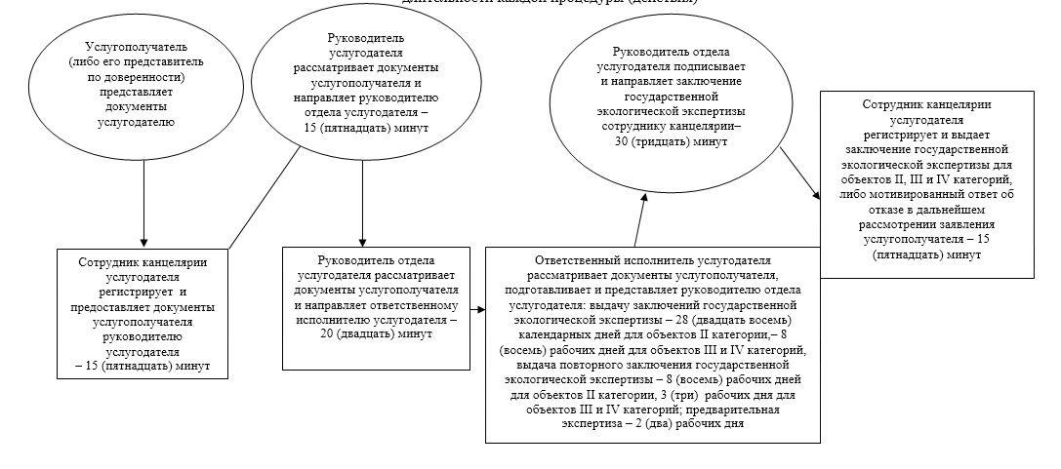

Приложение 2
к Регламенту государственной
услуги "Выдача заключений
государственной экологической
экспертизы для объектов
II, III и IV категорий"
Диаграмма функционального взаимодействия при оказании
государственной услуги через услугодателя
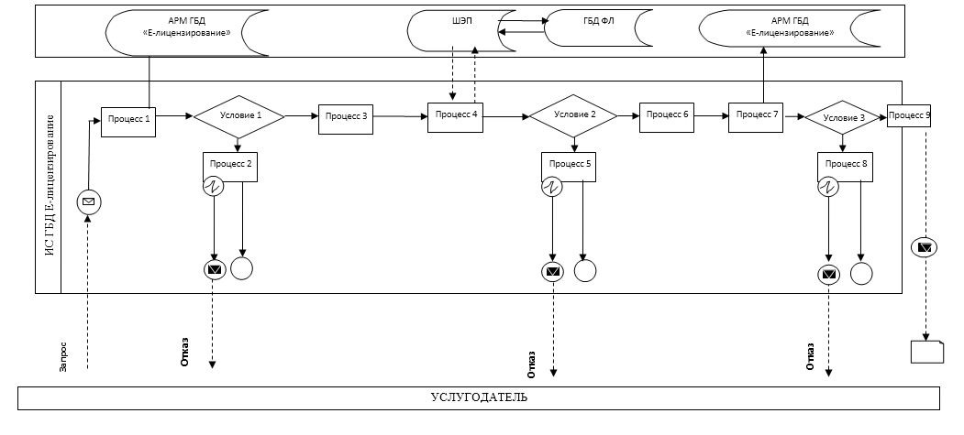

Приложение 3
к Регламенту государственной
услуги "Выдача заключений
государственной экологической
экспертизы для объектов
II, III и IV категорий"
Диаграмма функционального взаимодействия информационных систем,
задействованных при оказании государственной услуги через
Государственную корпорацию
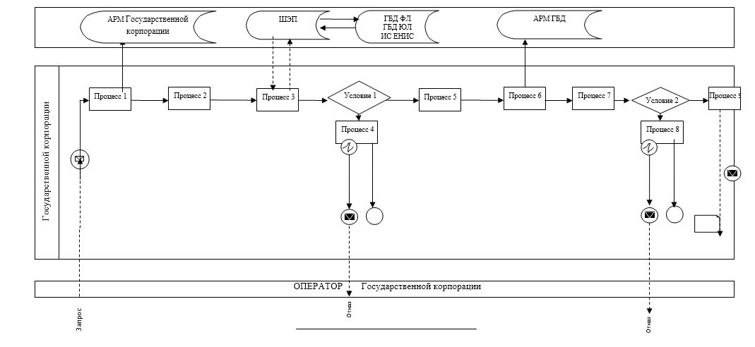

Приложение 4
к Регламенту государственной
услуги "Выдача заключений
государственной экологической
экспертизы для объектов
II, III и IV категорий"
Диаграмма функционального взаимодействия информационных систем,
задействованных при оказании государственной
услуги через портал
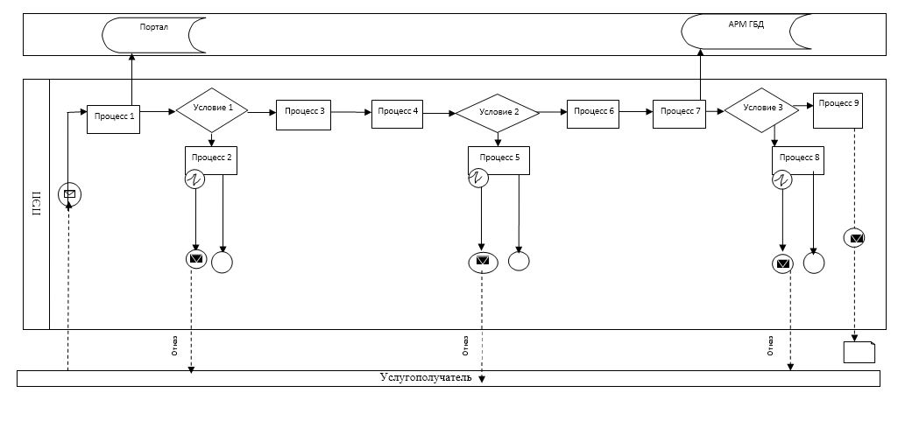

Условные обозначения:
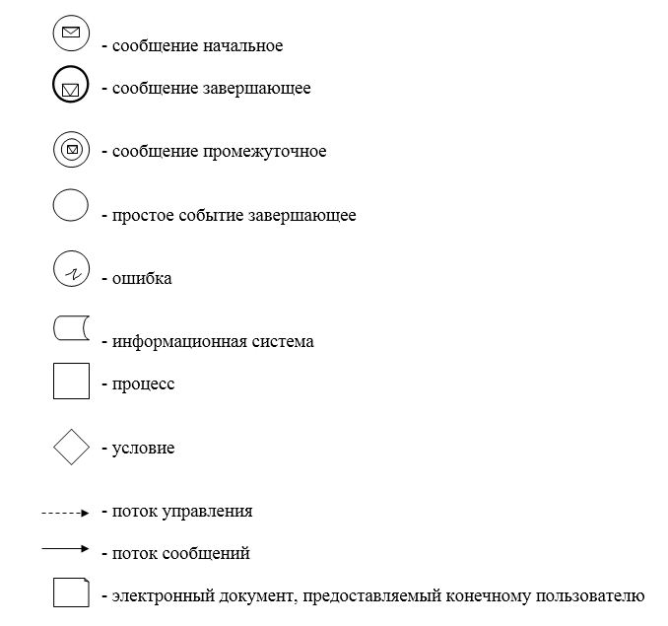

Приложение 5
к Регламенту государственной
услуги "Выдача заключений
государственной экологической
экспертизы для объектов
II, III и IV категорий"
Справочник бизнес-процессов оказания государственной услуги
"Выдача заключений государственной экологической
экспертизы для объектов II, III и IV категорий"
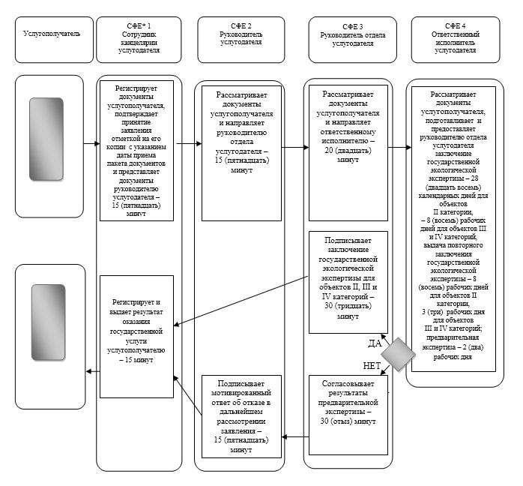

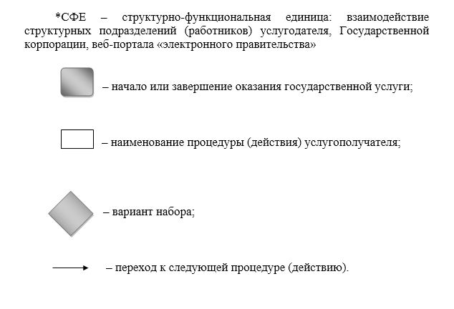

© 2012. РГП на ПХВ «Институт законодательства и правовой информации Республики Казахстан» Министерства юстиции Республики Казахстан

